ЛИСТ-1
Повідомлення про подію з транспортним засобом (ТЗ)
Реєстраційний №________________  «____»______________ 20___р. | Голові Правління  ПрАТ «Європейський страховий альянс»  Воронянській М.В.

Страхувальник (представник) | Назва організації /П.І.Б:
 | Телефон:
 | Адреса фактичного місцезнаходження:
 | E-mail:
Транспортний засіб | марка, модель
 | державний номер
Інформація про іншого учасника ДТП | Назва організації /П.І.Б:
 | Телефон:
 | Адреса фактичного проживання:
 | E-mail:
 | Транспортний  засіб учасника ДТП | марка, модель
 |  | державний номер
 | Поліс ОСЦПВВНТЗ учасника: | № полісу
 |  | Дата полісу | _. _. 20 _
 |  | Страхова компанія:
Договір страхування (поліс): | серія |  | Дата укладання | _. _. 20 _
 | № |  | Страхова сума, грн
Дата настання події: | Число місяць рік: | _. _. 20 _
 | В період часу: | з _ годин _ хвилин по _ годин _ хвилин
Місце настання події: | місто:
 | вулиця (перехрестя вулиць):
 | назва автодороги | --- | кілометр автодороги |  | ---
Компетентний орган, в який було заявлено про подію: | Виклик Національної поліції України | ТАК ☐ / НІ ☐
 | Виклик інших компетентних органів | ТАК ☐ / НІ ☐
 | Які саме | ----
Я, що підписався нижче, заявляю про те, що подана в даному повідомленні інформація (незалежно від того, заповнено його мною особисто або моєю довіреною особою) є повною і правдивою. Я попереджений про те, що у разі надання неповної, недостовірної інформації, ПрАТ “Європейський страховий альянс” має право відмовити у виплаті страхового відшкодування. Я надаю згоду направляти мені СМС – повідомлення з приводу розгляду даного повідомлення на вказаний у ньому телефон та згоду на обробку персональних даних.
Страхувальник (представник) | П.І.Б. | Підпис, м.п. | Дата заповнення
 |  |  | _. _. 20 _

Заява про виплату страхового відшкодування
Належну мені суму страхового відшкодування в разі визнання випадку страховим прошу виплатити наступним чином:
1 | Перерахуванням на банківській рахунок за реквізитами | За розрахунком АУДАТЕКС | ТАК ☐ / НІ ☐
 |  | Згідно документів СТО: акт виконаних робіт та документ, що підтверджує оплату по акту виконаних робіт | ТАК ☐ / НІ ☐
2 | на СТО за реквізитами |  | ТАК ☐ / НІ ☐
В разі зміни свого рішення стосовно варіанту виплати страхового відшкодування, зобов’язуюсь письмово повідомити про це ПрАТ "Європейський страховий альянс".
Я проінформований, що відповідно до п. 12.5 Правил добровільного страхування наземного транспорту № 0609/1 від 30.11.07р., сума збитку, завданого ТЗ, вказаному в п.2 цього Повідомлення визначається виходячи із цін, що діють на день настання страхового випадку або на день огляду ТЗ аварійним комісаром.
Своїм підписом надаю згоду та доручаю ПрАТ "Європейський страховий альянс" від мого імені замовити (призначити) та провести огляд вказаного в п. 2 цього Повідомлення ТЗ, та, у разі необхідності, замовити автотоварознавче дослідження з визначення вартості матеріального збитку, а також, у випадках визначених чинним законодавством, вартості придатних для подальшої реалізації залишків ТЗ, зокрема, у разі доцільності, з використанням платформи "Autoonline Україна".
Страхувальник (довірена особа) | П.І.Б. | Підпис, м.п. | Дата заповнення
 |  |  | _. _. 20 _

ЛИСТ -2

Пояснення щодо виникнення дорожньо-транспортної пригоди
_. _. 20 _ в _ годин _ хвилин

Власник
Водій
Потерпіла особа | ---
ДТП була скоєна на (а/дорозі, перехресті доріг, вулиці, перехресті вулиць, парковці, іншому місці)
Перед даною пригодою автомобіль (рухався прямо по смузі руху, повертав ліворуч, праворуч, розвертався, змінював смугу руху, стояв)
Швидкість автомобіля перед ДТП становила, км/год
На кого з учасників руху співробітники НПУ складали протокол про адміністративне порушення (ПІБ)
Якщо протокол складено на Вас, чи погодились Ви з його висновками | ТАК ☐ / НІ ☐
Вважаєте себе винним у скоєнні ДТП | ТАК ☐ / НІ ☐
Пояснення по ДТП (заповнити відповідно до пояснень, поданих до відповідних органів МВС:

_____

______________________________________________________________________________________

______________________________________________________________________________________

Пояснення надав  (ПІБ) | ________________  (Підпис) | _. _. 20 _  (Дата)

Умовні позначення: |  | ЛИСТ-3
2  1 | Місце знаходження автомобіля після ДТП:  1 – ТЗ Страхувальника  2 – ТЗ іншого учасника ДТП
 | Напрямок руху автомобіля до події
 | Однополосна дорога з напрямком руху
 | Двополосна дорога з напрямком руху
 | Перехрестя з напрямком руху
 | Пішохід
5 м | Відстань від об'єкту  прив'язки до інших об'єктів
* При зображені схеми ДТП потрібна прив'язка ТЗ до певного об'єкта:  - відносно стійкого орієнтира (різні споруди (будинки, магазини і т.д.);  - елементи проїзної частини (дорожні знаки, розмітка, електроопори, межі перехресть);  - позначити місце зіткнення або наїзду ( ). |  | 1-й учасник ДТП: автомобіль ______________________________________________________________.  марка, держ.№  2-й учасник ДТП: автомобіль ______________________________________________________________.  марка, держ.№  __________________________________________  Підпис, дата

Пошкодження, отримані моїм автомобілем (відмітити необхідне) | Пошкодження, отримані автомобілем другого учасника (відмітити необхідне)
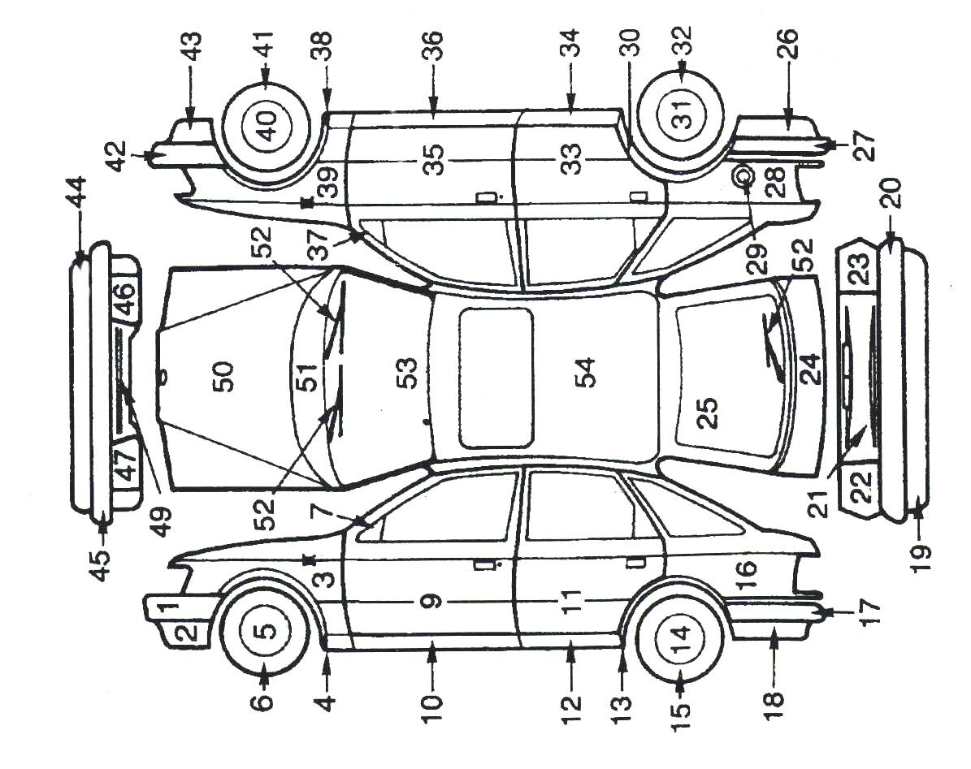
Пошкодження кузова, що не відносяться до даного ДТП (перелічити, вказати характер)  __ _______________________________________________________________________  _______________________________________________________________________  _______________________________________________________________________ | Пошкодження кузова, що не відносяться до даного ДТП (перелічити, вказати характер)  __ _______________________________________________________________________  _______________________________________________________________________  _______________________________________________________________________
ЛИСТ-4

__________________________________________
Підпис, дата

